Aprendendo JSON
InformaticaDP

https://www.youtube.com/watch?v=UHaWGC5HCqI&list=PLrAw40DbN0l0P8JZRrRUXYsFw98Q768Wl

Resumo dos vídeos feito por Roberto Pinheiro

Aula 1 - Introdução

JSON.parse()

1a.php

<!DOCTYPE html>
<html lang="pt-BR">
<head>
<meta charset="UTF-8">
<title>Aula 1a - JSON.parse()</title>
<script>
/* JSON.parse() - Converte uma string JSON em um objeto javascript */
var dados = '{"nome":"Juan", "idade": 31, "pais": "Peru"}' ;
var objetoJS = JSON.parse(dados);
console.log(objetoJS);
</script>
</head>
<body>
<h2>Aula 1a - JSON.parse()</h2>
<h3 style=color:blue;>Convertendo uma string JSON em um objeto javascript</h3>

<script>
document.write("<p>Tipo de variável a converter: " + typeof dados + "</p>");
document.write("<p>Tipo de variável convertido: " + typeof objetoJS + "</p>");
</script>

</body>
</html>

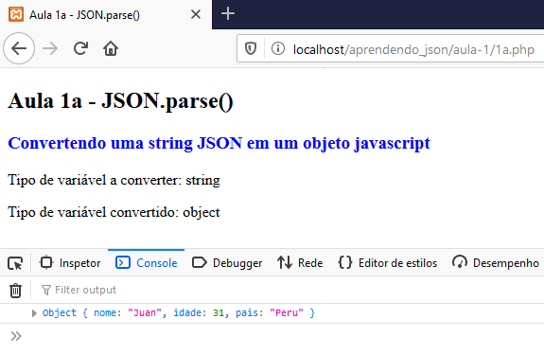

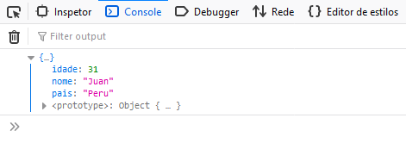

JSON.stringify()

1b.php

<!DOCTYPE html>
<html lang="pt-BR">
<head>
<meta charset="UTF-8">
<title>Aula 1b - JSON.stringify()</title>
<script>
/* JSON.stringify() - Converte um objeto javascript em uma string JSON */
var objetoJS = {"nome":"Juan", "idade": 31, "pais": "Peru"};
var stringJS = JSON.stringify(objetoJS);
console.log(stringJS);
</script>
</head>
<body>
<h2>Aula 1b - JSON.stringify()</h2>
<h3 style=color:blue;>Converrtendo um objeto javascript em uma string JSON</h3>

<script>
document.write("<p>Tipo de variável a converter: " + typeof objetoJS + "</p>");
document.write("<p>Tipo de variável convertido: " + typeof stringJS + "</p>");
</script>

</body>
</html>

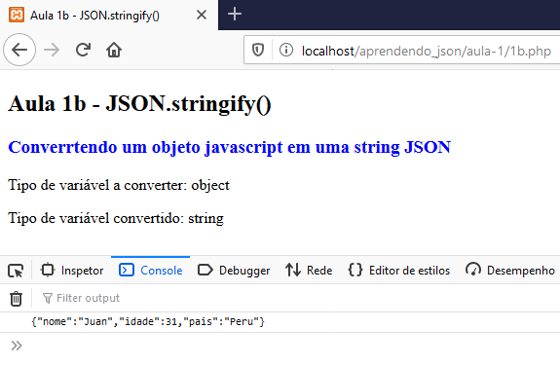
1c.php

<!DOCTYPE html>
<html lang="pt-BR">
<head>
<meta charset="UTF-8">
<title>Aula 1c - JSON.stringify()</title>
<script>
/* JSON.stringify() - Converte um array em uma string JSON */
var diasSemana = ["Domingo", "Segunda", "Terça", "Quarta", "Quinta", "Sexta", "Sábado"];
var stringJS = JSON.stringify(diasSemana);
console.log(stringJS);
</script>
</head>
<body>
<h2>Aula 1c - JSON.stringify()</h2>
<h3 style=color:blue;>Convertendo um array em uma string JSON</h3>

<script>
document.write("<p>Tipo de variável a converter: " + typeof diasSemana + "</p>");
document.write("<p>Tipo de variável convertido: " + typeof stringJS + "</p>");
</script>

</body>
</html>

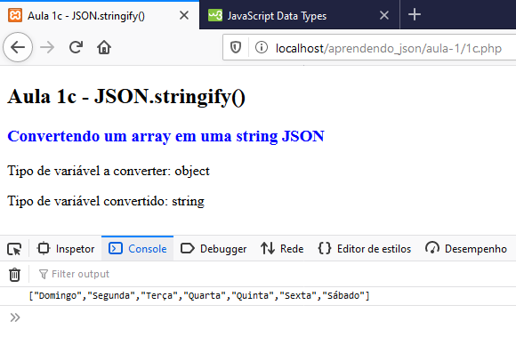

Aula 2 - Tipos de dados JSON

String

2a.php

<!DOCTYPE html>
<html lang="pt-BR">
<head>
<meta charset="UTF-8">
<title>Aula 2a - JSON - Tipos de dados</title>
<script>
/* String */
var pessoa = '{"nome": "Pedro"}';
console.log(pessoa);
</script>
</head>
<body>
<h2>Aula 2a - JSON - Tipos de dados</h2>
<h3 style=color:blue;>String JSON</h3>

<script>
document.write("<p>Tipo de dado: " + typeof pessoa + "</p>");
</script>

</body>
</html>

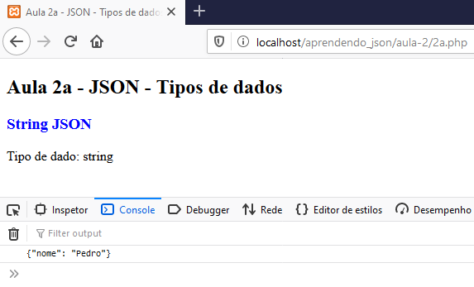

Objeto

2b.php

<!DOCTYPE html>
<html lang="pt-BR">
<head>
<meta charset="UTF-8">
<title>Aula 2b - JSON - Tipos de dados</title>
<script>
/* Objeto */
var pessoa = {"nome": "Jorge", "idade": 34, "pais": "Chile"};
console.log(pessoa);
console.log(pessoa.nome);
console.log(pessoa.idade);
console.log(pessoa.pais);
</script>
</head>
<body>
<h2>Aula 2b - JSON - Tipos de dados</h2>
<h3 style=color:blue;>Objeto</h3>

<script>
document.write("<p>Tipo de dado: " + typeof pessoa + "</p>");
</script>

</body>
</html>

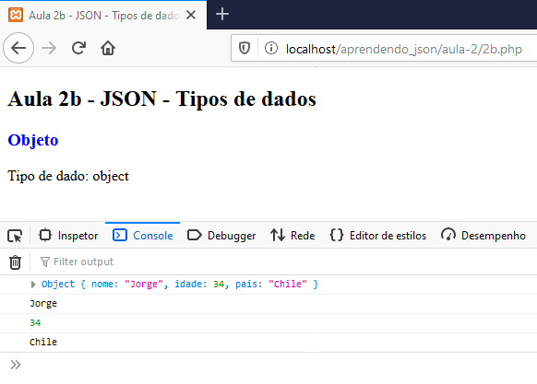

Array

No Javascript, o Array é um objeto.

2c.php

<!DOCTYPE html>
<html lang="pt-BR">
<head>
<meta charset="UTF-8">
<title>Aula 2c - JSON - Tipos de dados</title>
<script>
/* Array simples */
var frutas = ["banana", "laranja", "uva", "abacaxi"];
console.log(frutas);
console.log(frutas[0]);
console.log(frutas[1]);
console.log(frutas[2]);
console.log(frutas[3]);
</script>
</head>
<body>
<h2>Aula 2c - JSON - Tipos de dados</h2>
<h3 style=color:blue;>Array</h3>

<script>
document.write("<p>Tipo de dado: " + typeof frutas + "</p>");
</script>

</body>
</html>

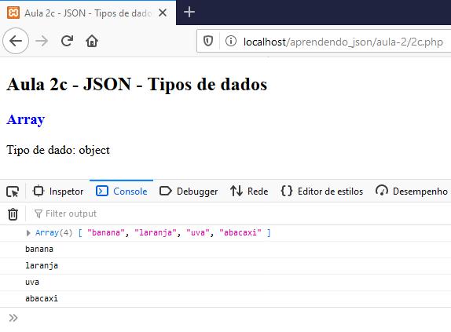

Array de objetos

2d.php

<!DOCTYPE html>
<html lang="pt-BR">
<head>
<meta charset="UTF-8">
<title>Aula 2d - JSON - Tipos de dados</title>
<script>
/* Array de objetos */
var pessoas = [
{"nome": "Alexandre", "idade": 35, "UF": "SP"},
{"nome": "Maria", "idade": 28, "UF": "MT"},
{"nome": "Silvia", "idade": 65, "UF": "RJ"}
];
console.log(pessoas);
console.log(pessoas[0].nome);
console.log(pessoas[1].idade);
console.log(pessoas[2].UF);
</script>
</head>
<body>
<h2>Aula 2d - JSON - Tipos de dados</h2>
<h3 style=color:blue;>Array de objetos</h3>

<script>
document.write("<p>Tipo de dado: " + typeof pessoas + "</p>");
</script>

</body>
</html>

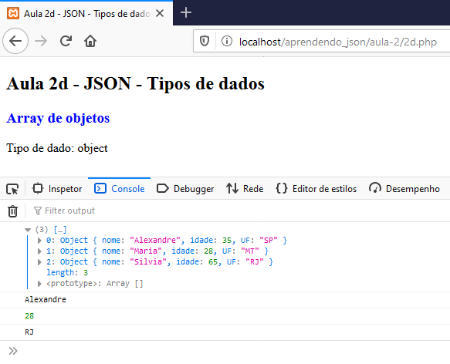

JSON com diversos tipos de dados

2e.php

<!DOCTYPE html>
<html lang="pt-BR">
<head>
<meta charset="UTF-8">
<title>Aula 2e - JSON - Tipos de dados</title>
<script>
/* Booleano */
var user = {
"nome":"Henrique",
"idade": 19,
"email":"henrique@gmail.com",
"curso":[
{"linguagem_prog":"python", "nota": 6},
{"linguagem_prog": "C#", "nota": 4.5},
{"linguagem_prog": "java", "nota": 8.5}
],
"status": false,
"fone": null};
console.log(user.idade);
console.log(user.curso);
console.log(user.curso[1].nota);
console.log(user.status);
console.log(user.fone);
</script>
</head>
<body>
<h2>Aula 2e - JSON - Tipos de dados</h2>
<h3>JSON com diversos tipos de dados</h3>

<script>
document.write("<p>Tipo de dado: " + typeof (user.idade) + "</p>");
document.write("<p>Tipo de dado: " + typeof (user.curso) + "</p>");
document.write("<p>Tipo de dado: " + typeof (user.curso[1].nota) + "</p>");
document.write("<p>Tipo de dado: " + typeof (user.status) + "</p>");
document.write("<p>Tipo de dado: " + typeof (user.fone) + "</p>");
</script>

</body>
</html>

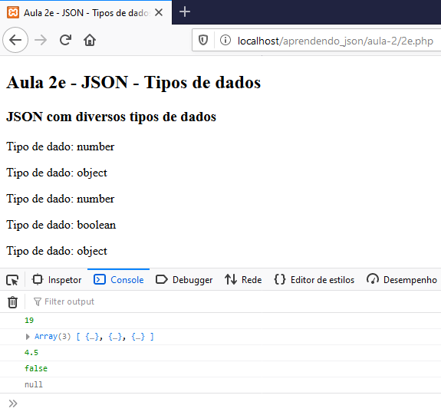

Aula 3 - json_encode()

Como o próprio nome indica, esta função converte um objeto PHP para uma string JSON.

index.php

<?php

if (!isset($myObj)) {
$myObj = new stdClass();
}

echo "<h2>json.encode()</h2>";

// json_encode() - objeto PHP para JSON

$myObj->name = "John";
$myObj->age = 30;
$myObj->city = "New York";

$myJSON = json_encode($myObj);

echo "<br>" . $myJSON . "<br>";

echo "=============================================================<br />";
echo "Tipo de dados antes da conversão: " . gettype($myObj)."<br />";
echo "Tipo de dados depois da conversão: " . gettype($myJSON)."<br />";
echo "=============================================================<br />";

// json_encode() - array simples para JSON

$cores = array('vermelho', 'verde', 'azul', 'amarelo', 'branco');

$myJSON = json_encode($cores);

echo "<br>" . $myJSON . "<br>";

echo "=============================================================<br />";
echo "Tipo de dados antes da conversão: " . gettype($cores)."<br />";
echo "Tipo de dados depois da conversão: " . gettype($myJSON)."<br />";
echo "=============================================================<br />";

// json_encode() - array associativo para JSON

$produto = array("categoria" => "celular", "cor" => "preto", "marca" => "Samsung", "modelo" => "S8", "preco" => 1000);

$myJSON = json_encode($produto);

echo "<br>" . $myJSON . "<br>";

echo "=============================================================<br />";
echo "Tipo de dados antes da conversão: " . gettype($cores)."<br />";
echo "Tipo de dados depois da conversão: " . gettype($myJSON)."<br />";
echo "=============================================================<br />";

// json_encode() - array associativo com palavras acentudadas para JSON

$pessoa = array("nome" => "José", "sobrenome" => "Guimarães", "profissão" => "metalúrgico");

$myJSON = json_encode($pessoa, JSON_UNESCAPED_UNICODE);

echo "<br>" . $myJSON . "<br>";

echo "=============================================================<br />";
echo "Tipo de dados antes da conversão: " . gettype($pessoa)."<br />";
echo "Tipo de dados depois da conversão: " . gettype($myJSON)."<br />";
echo "=============================================================<br />";

?>

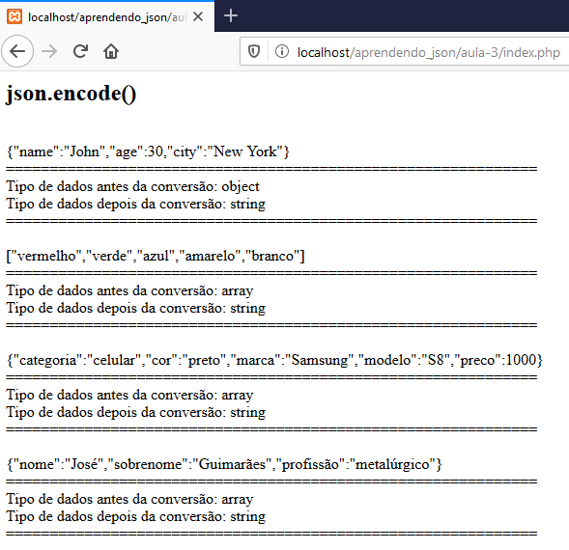

Aula 4 - json_decode()

A função “json_decode” recebe como entrada uma string codificada no formato JSON e a converte para uma variável PHP.

index.php

<?php

//string json contendo os dados de um funcionário
$json_str = '{"nome":"Jason Jones", "idade":38, "sexo": "M"}';

//faz o parsing na string, gerando um objeto PHP
$obj = json_decode($json_str);

//imprime o conteúdo do objeto
echo "nome: $obj->nome<br>";
echo "idade: $obj->idade<br>";
echo "sexo: $obj->sexo<br>";

?>

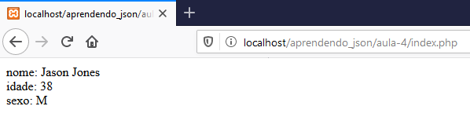

Observe que a função “json_decode” é aplicada diretamente sobre a string “$json_str”, que contém os dados do funcionário representados em JSON. Esta função faz o parsing no conteúdo da string, convertendo-o automaticamente para um objeto PHP (variável $obj). Realizada a conversão, o $obj pode ser utilizada normalmente dentro do código PHP, conforme exemplificamos através das instruções “$echo”.

Aula 5 - ClienteServidor y XMLHttpRequest

index.html

<!DOCTYPE html>
<html lang="pt-br">
<head>
<meta charset="UTF-8">
<title>Document</title>
<script>
// criamos uma instância do objeto XMLHttpRequest()
var xhttp = new XMLHttpRequest();
xhttp.onreadystatechange = function() {
if (this.readyState == 4 && this.status == 200) {
console.log("Valor da propriedade readyState: " + xhttp.readyState);
console.log("Valor da propriedade status: " + xhttp.status);
console.log("Valor da propriedade responseText: " + xhttp.responseText);
var objetoJSON = JSON.parse(this.responseText);
console.log(objetoJSON);
console.log(objetoJSON.nome);
}
};
xhttp.open("GET", "dados_json.txt", true); //inicia o pedido
xhttp.send(); // envia a petição ao servidor
</script>
</head>
<body>
<h2>Curso JSON</h2>
</body>
</html>

dados_json.txt

{
"nome":"Jorge",
"idade":35,
"veiculos":[
{"tipo":"auto", "marca":"Ford"},
{"tipo":"moto", "marca":"Honda"},
{"tipo":"caminhão", "marca":"Mercedes Benz"}
]
}

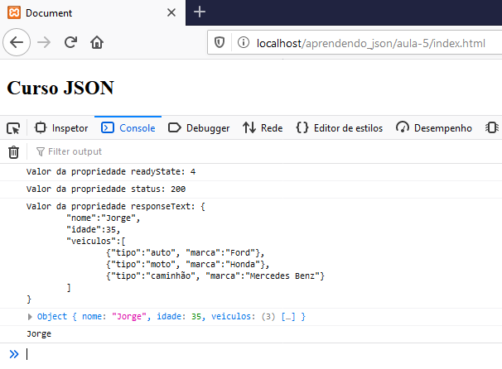

Aula 6 - Consulta a BD com Jquery Ajax PHP MySQL Json

- Crie um banco de dados chamado json_2019

- Crie uma tabela chamada pessoas com os seguintes campos:

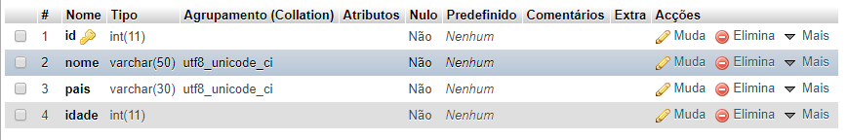

Insira os seguintes dados:

insert into pessoas (nome, pais, idade) values ('Pedro', 'Argentina', 28);
insert into pessoas (nome, pais, idade) values ('Juan', 'Argentina', 25);
insert into pessoas (nome, pais, idade) values ('María', 'Perú', 32);
insert into pessoas (nome, pais, idade) values ('Carmen', 'Perú', 27);
insert into pessoas (nome, pais, idade) values ('Carlos', 'Brasil', 27);

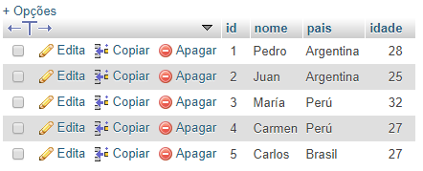

- Crie uma pasta para o jquery.

- Crie os arquivos a seguir:

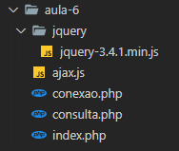

conexao.php

<?php

class Conexao{
public static function Conectar() {
define("servidor", "localhost");
define("nome_bd", "json_2019");
define("usuario", "root");
define("password", "");
$opcoes = array(PDO::MYSQL_ATTR_INIT_COMMAND => 'SET NAMES utf8');
try{
$conexao = new PDO("mysql:host=" . servidor . "; dbname=" . nome_bd, usuario, password, $opcoes);
return $conexao;
} catch (Exception $e) {
die("Erro de conexão: " . $e->getMessage());
}
}
}

index.php

<!DOCTYPE html>
<html lang="pt-BR">
<head>
<meta charset="UTF-8">
<meta name="viewport" content="width=device-width, initial-scale=1.0">
<meta http-equiv="X-UA-Compatible" content="ie=edge">
<title>Aula 6 - Ajax com jQuery</title>
<script src="jquery/jquery-3.4.1.min.js"></script>
<script src="ajax.js"></script>
</head>
<body>
<h2>Curso JSON</h2>
<button id="btnConsulta">Consultar</button>
</body>
</html>

ajax.js

$(document).ready(function(){
$("#btnConsulta").click(function(){
$.ajax({
url:"consulta.php",
type:"POST",
dataType:"json",
success:function(data){
console.log(data);
console.log(data[2].pais);

var strJSON = JSON.stringify(data);
console.log("Tipo de dados: " + typeof strJSON);
console.log(strJSON);
}
})
})
});

consulta.php

<?php

header('Content-Type: application/json; charset=utf-8');

include_once 'conexao.php';
$con = new Conexao;
$conexao = $con->Conectar();

$consulta = "SELECT * FROM pessoas";
$resultado = $conexao->prepare($consulta);
$resultado->execute();
$data = $resultado->fetchAll(PDO::FETCH_ASSOC);

print json_encode($data, JSON_UNESCAPED_UNICODE);
// var_dump($data);

$conexao=null;

No browser (Google Chrome), em configurações, marque a caixa "Log XMLHttpRequests"

